**Фундаментальная теория ЯМР**

Ядерный магнитный резонанс, или ЯМР, — это явление, которое происходит, когда ядра некоторых атомов погружаются в статическое магнитное поле и подвергаются воздействию второго осциллирующего магнитного поля. Некоторые ядра испытывают это явление, а другие — нет, в зависимости от того, обладают ли они свойством, называемым спином.

Большая часть материи, которую вы можете исследовать с помощью ЯМР, состоит из молекул. Молекулы состоят из атомов. Если мы приблизим один из атомов водорода, мы увидим ядро, состоящее из одного протона. Протон обладает свойством, называемым спином, которое можно рассматривать как небольшое магнитное поле, и заставит ядро производить сигнал ЯМР.

**Спектроскопия**

Спектроскопия — это изучение взаимодействия электромагнитного излучения с веществом. Спектроскопия ядерного магнитного резонанса — это использование явления ЯМР для изучения физических, химических и биологических свойств вещества. Как следствие, спектроскопия ЯМР находит применение в нескольких областях науки. ЯМР-спектроскопия обычно используется химиками для изучения химической структуры. Методы спектроскопии ЯМР во временной области используются для исследования молекулярной динамики в растворах. Спектроскопия ЯМР твердого тела используется для определения молекулярной структуры твердых тел.

**Обзор единиц**

Прежде чем вы сможете начать изучать спектроскопию ЯМР, вы должны быть подкованы в языке ЯМР. Пожалуйста, ознакомьтесь с этими разделами, прежде чем переходить к последующим главам в этом тексте.

Единицы времени — секунды (с).

Углы указываются в градусах ( o ) и радианах (rad). В 360 o содержится 2 радиана http://www.cis.rit.edu/htbooks/nmr/images/10-pi.gif.

Напряженность магнитного поля (B) измеряется в Теслах (Тл). Магнитное поле Земли в Рочестере, штат Нью-Йорк, составляет приблизительно 5x10 -5 Тл.

Единицей энергии (Е) является джоуль (Дж).

Частота электромагнитного излучения может быть выражена в циклах в секунду или радианах в секунду. Частота в циклах в секунду (Гц) имеет единицы измерения обратных секунд (с -1 ) и обозначается символом http://www.cis.rit.edu/htbooks/nmr/images/10-nu.gifили f. Частоты, представленные в радианах в секунду (рад/с), обозначаются символом http://www.cis.rit.edu/htbooks/nmr/images/10-omega.gif. Преобразование между Гц и рад/с легко запомнить. В круге или цикле http://www.cis.rit.edu/htbooks/nmr/images/10-pi.gif2 http://www.cis.rit.edu/htbooks/nmr/images/10-pi.gifрадиана , поэтому 2 рад/с = 1 Гц = 1 с -1 .

Мощность — это энергия, потребляемая за единицу времени, измеряемая в ваттах (Вт).

Наконец, принято использовать префиксы перед единицами для указания степени десяти. Например, 0,005 секунды можно записать как 5x10-3 с или как 5 мс. Буква m подразумевает 10-3.

**Математика ЯМР**

*Мнимые числа*

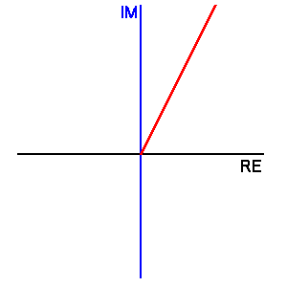Комплексное число — это число, которое имеет действительную (RE) и мнимую (IM) части. Действительная и мнимая части комплексного числа ортогональны.

Два полезных соотношения между комплексными числами и экспонентами:

е + ix = cos(x) + *i* sin (x)

и

е -ix = cos(x) - *i* sin (x).

*Преобразования Фурье*

Преобразование Фурье (FT) — это математический метод преобразования данных временной области в данные частотной области и наоборот. Обратное преобразование Фурье (IFT) преобразует данные из частотной области во временную область.

Преобразование Фурье определяется интегралом

http://www.cis.rit.edu/htbooks/nmr/chap-5/images/ft_eq_1.gif

http://www.cis.rit.edu/htbooks/nmr/chap-5/images/ft_eq_3.gifЭто легко представить, взглянув только на действительную часть *f* ( http://www.cis.rit.edu/htbooks/nmr/images/10-omega.gif).

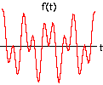

Рассмотрим функцию времени, f( t ) = cos( 4t ) + cos( 9t )

Чтобы понять FT, исследуйте произведение f(t) с cos( http://www.cis.rit.edu/htbooks/nmr/images/10-omega.gift) для http://www.cis.rit.edu/htbooks/nmr/images/10-omega.gifзначений от 1 до 10, а затем суммирование значений этого произведения от 1 до 10 секунд. Суммирование будет рассматриваться только для значений времени от 0 до 10 секунд.

http://www.cis.rit.edu/htbooks/nmr/chap-5/images/fun-w.gif

*Фазовая коррекция*

Фактическое FT будет использовать вход, состоящий из ДЕЙСТВИТЕЛЬНОЙ и МНИМОЙ части. Вы можете думать о M x как о ДЕЙСТВИТЕЛЬНОМ входе, а о M y как о МНИМОМ входе. Результирующий выход FT, таким образом, также будет иметь ДЕЙСТВИТЕЛЬНЫЙ и МНИМЫЙ компонент.

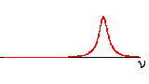Рассмотрим следующую функцию: f (t) = e -at e -i2  t

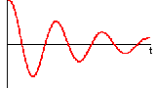

М X (реальный)

http://www.cis.rit.edu/htbooks/nmr/chap-5/images/ft-box-h.gif

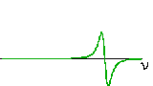

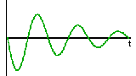

М Y (воображаемый)

http://www.cis.rit.edu/htbooks/nmr/images/50-space.gif

В спектроскопии ЯМР FT реальный выход FT принимается как спектр частотной области. Чтобы увидеть эстетически приятный (поглощающий) спектр частотной области, мы хотим ввести функцию косинуса в действительную часть и функцию синуса в мнимые части FT. Вот что происходит, если часть косинуса вводится как мнимая, а синус как действительная.

На практике в ходе реального эксперимента ЯМР необходимо применять фазовую коррекцию либо к спектру во временной, либо к спектру в частотной области, чтобы получить спектр поглощения в качестве реального выходного сигнала преобразования Фурье.

Если вышеупомянутый FID записан таким образом, что в действительном и мнимом FID имеется сдвиг фаз 45 o , матрица преобразования координат может быть использована с http://www.cis.rit.edu/htbooks/nmr/images/12-phi.gif= - 45 o . Скорректированные FID выглядят как функция косинуса в действительной части и синуса в мнимой части. Преобразование Фурье скорректированных по фазе FID дает спектр поглощения для реального выхода FT.

Фазовый сдвиг также изменяется в зависимости от частоты, поэтому спектры ЯМР требуют как постоянных, так и линейных поправок к фазировке преобразованного Фурье сигнала.

http://www.cis.rit.edu/htbooks/nmr/images/12-phi.gif= м  + б

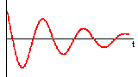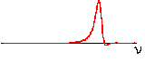

М X (реальный)

http://www.cis.rit.edu/htbooks/nmr/chap-5/images/ft-box-h.gif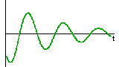

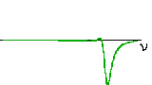

М Y (воображаемый)

http://www.cis.rit.edu/htbooks/nmr/images/50-space.gif

Постоянные фазовые коррекции, b, возникают из-за неспособности спектрометра обнаружить точные M x и M y . Линейные фазовые коррекции, m, возникают из-за неспособности спектрометра обнаружить поперечную намагниченность, начинающуюся сразу после РЧ-импульса. Следующий рисунок изображает большую потерю фазы в высокочастотном FID, когда теряется начальный желтый участок. С практической точки зрения фазовая коррекция применяется в частотной области, а не во временной, поскольку мы знаем, что реальный спектр частотной области должен состоять из всех положительных пиков. Поэтому мы можем корректировать b и m до тех пор, пока все положительные пики не будут видны в реальном выходе преобразования Фурье.

В магнитном резонансе отображаются сигналы M x или M y . В некоторых приложениях иногда может использоваться сигнал амплитуды. Сигнал амплитуды равен квадратному корню из суммы квадратов M x и M y .

**Вращаться**

Что такое спин? Спин — это фундаментальное свойство природы, как электрический заряд или масса. Спин бывает кратным 1/2 и может быть + или -. В атоме дейтерия ( 2 H) с одним неспаренным электроном, одним неспаренным протоном и одним неспаренным нейтроном полный электронный спин = 1/2, а полный ядерный спин = 1.

*Свойства спина*

При помещении в магнитное поле напряженностью B частица с суммарным спином может поглотить фотон с частотой ν. Частота ν зависит от гиромагнитного отношения γ частицы.

ν = γ B Для водорода γ = 42,58 МГц/Тл.

*Ядра со спином*

Оболочечная модель ядра говорит нам, что нуклоны, как и электроны, заполняют орбитали. Когда число протонов или нейтронов равно 2, 8, 20, 28, 50, 82 и 126, орбитали заполняются. Поскольку нуклоны имеют спин, как и электроны, их спин может объединяться в пары, когда орбитали заполняются, и сокращаться. Почти каждый элемент в периодической таблице имеет изотоп с ненулевым ядерным спином. ЯМР можно проводить только на изотопах, чье естественное содержание достаточно велико для обнаружения. Некоторые из ядер, обычно используемых в ЯМР, перечислены ниже.

|  |  |  |  |  |
| --- | --- | --- | --- | --- |
| **Ядра** | **Неспаренные протоны** | **Неспаренные нейтроны** | **Чистый спин** | **γ (МГц/Тл)** |
| 1 ч. | 1 | 0 | 1/2 | 42.58 |
| 2 ч. | 1 | 1 | 1 | 6.54 |
| 31 П | 1 | 0 | 1/2 | 17.25 |
| 23 На | 1 | 2 | 3/2 | 11.27 |
| 14 с.ш. | 1 | 1 | 1 | 3.08 |
| 13 С | 0 | 1 | 1/2 | 10.71 |
| 19 Ф | 1 | 0 | 1/2 | 40.08 |

*Уровни энергии*

Чтобы понять, как ведут себя частицы со спином в магнитном поле, рассмотрим протон. Этот протон обладает свойством, называемым спином. Представьте себе спин этого протона как вектор магнитного момента, заставляющий протон вести себя как крошечный магнит с северным и южным полюсом.

Когда протон помещается во внешнее магнитное поле, вектор спина частицы выравнивается с внешним полем, как это делает магнит. Существует конфигурация или состояние с низкой энергией, в котором полюса выровнены NSNS, и состояние с высокой энергией NNSS.

При отсутствии магнитного поля магнитные моменты случайны. В сильном магнитном поле (Bo) магнитные моменты выстраиваются вдоль Bo

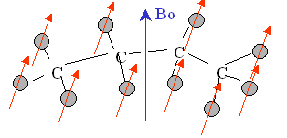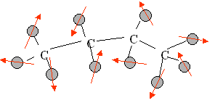

*Переходы*

Эта частица может совершить переход между двумя энергетическими состояниями путем поглощения фотона. Частица в нижнем энергетическом состоянии поглощает фотон и оказывается в верхнем энергетическом состоянии. Энергия этого фотона должна точно соответствовать разнице энергий между двумя состояниями. Энергия E фотона связана с его частотой ν постоянной Планка (6,626x10 -34 Дж с).

E = hν

В ЯМР и МРТ величина ν называется резонансной частотой и частотой Лармора.

*Диаграммы уровней энергии*

Энергия двух спиновых состояний может быть представлена диаграммой энергетических уровней. Мы видели, что ν = γ B и E = h ν, поэтому энергия фотона, необходимая для перехода между двумя спиновыми состояниями, равна

E = h γ B

Когда энергия фотона совпадает с разницей энергий между двумя спиновыми состояниями, происходит поглощение энергии. В эксперименте ЯМР частота фотона находится в диапазоне радиочастот (РЧ). В спектроскопии ЯМР ν составляет от 20 до 800 МГц для ядер водорода. В клинической МРТ ν обычно составляет от 15 до 80 МГц для визуализации водорода.

*Эксперимент CW ЯМР*

Самый простой эксперимент ЯМР — это эксперимент с непрерывной волной (CW). Эксперимент CW можно провести с постоянным магнитным полем и частотой, которая варьируется. Величина постоянного магнитного поля представлена положением вертикальной синей линии на диаграмме уровней энергии.



*Статистика Больцмана*

Когда группа спинов помещается в магнитное поле, каждый спин выстраивается в одну из двух возможных ориентаций. При комнатной температуре число спинов на нижнем энергетическом уровне, N + , немного превышает число на верхнем уровне, N - .

Статистика Больцмана говорит нам, что N - /N + = e -E/ kT .

E — разность энергий между спиновыми состояниями; k — постоянная Больцмана, 1,3805x10 -23 Дж/Кельвин; T — температура в Кельвинах. При понижении температуры отношение N - /N + также уменьшается . При повышении температуры отношение приближается к единице.

Сигнал в спектроскопии ЯМР возникает из-за разницы между энергией, поглощаемой спинами, которые совершают переход из состояния с более низкой энергией в состояние с более высокой энергией, и энергией, испускаемой спинами, которые одновременно совершают переход из состояния с более высокой энергией в состояние с более низкой энергией. Таким образом, сигнал пропорционален разнице заселенностей между состояниями. ЯМР является довольно чувствительной спектроскопией, поскольку она способна обнаруживать эти очень малые различия заселенностей. Именно резонанс, или обмен энергией на определенной частоте между спинами и спектрометром, обеспечивает ЯМР его чувствительность.

*Магнитный момент*

Прецессирующие спины можно описать как объемный магнитный момент Mo (сумма индивидуальных магнитных моментов ). Размер магнитного вектора пропорционален (N + - N - ). Для описания импульсного ЯМР необходимо в дальнейшем говорить в терминах чистой намагниченности.

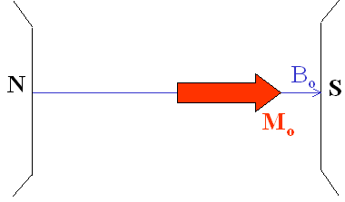

Применяя традиционную систему координат ЯМР, можно сказать, что внешнее магнитное поле и вектор суммарной намагниченности в состоянии равновесия направлены вдоль оси Z.

*Процессы Т 1*

В состоянии равновесия вектор чистой намагниченности лежит вдоль направления приложенного магнитного поля B o и называется равновесной намагниченностью M o . В этой конфигурации Z-компонента намагниченности M Z равна M o . M Z называется продольной намагниченностью. Поперечная (M X или M Y ) намагниченность здесь отсутствует.

Можно изменить чистую намагниченность, подвергая ядерную спиновую систему воздействию энергии с частотой, равной разнице энергий между спиновыми состояниями. Если в систему вложено достаточно энергии, можно насытить спиновую систему и сделать M Z =0.

Постоянная времени, описывающая, как M Z возвращается к своему равновесному значению, называется временем релаксации спиновой решетки (T 1 ). Уравнение, описывающее это поведение как функцию времени t после его смещения, имеет вид:

M z = M o (1 - e -t/T 1 )

Время спин-решеточной релаксации (T 1 ) — это время, необходимое для уменьшения разницы между продольной намагниченностью (M Z ) и ее равновесным значением в e раз.

*Прецессия*

Если суммарная намагниченность расположена в плоскости XY, она будет вращаться вокруг оси Z с частотой, равной частоте фотона, что вызовет переход между двумя энергетическими уровнями спина. Эта частота называется частотой Лармора.

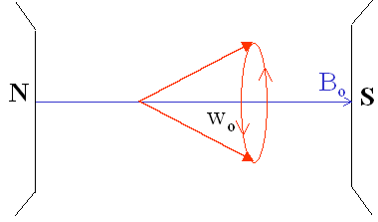

*Процессы Т2*

В дополнение к вращению, чистая намагниченность начинает дефазироваться, потому что каждый из спиновых пакетов, составляющих его, испытывает немного отличающееся магнитное поле и вращается со своей собственной частотой Лармора. Чем больше прошедшее время, тем больше разность фаз. Здесь вектор чистой намагниченности изначально направлен вдоль +Y. Для этого и всех примеров дефазировки думайте об этом векторе как о перекрытии нескольких более тонких векторов из отдельных спиновых пакетов.



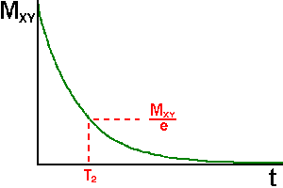Постоянная времени, описывающая возврат к равновесию поперечной намагниченности, M XY , называется временем спин-спиновой релаксации, T 2 .

М XY = М XYo e -t/T 2

T 2 всегда меньше или равно T 1. Суммарная намагниченность в плоскости XY стремится к нулю, а затем продольная намагниченность растет до тех пор, пока мы не получим M o вдоль Z. На самом деле оба процесса происходят одновременно.

Любая поперечная намагниченность ведет себя одинаково. Поперечная составляющая вращается вокруг направления приложенной намагниченности и дефазируется. T 1 управляет скоростью восстановления продольной намагниченности.

Два фактора способствуют распаду поперечной намагниченности:   
1) Молекулярные взаимодействия (говорят, что они приводят к чистому молекулярному эффекту   
*T 2 )* 2) Изменения в B o (говорят, что они приводят к *неоднородному эффекту T 2* )   
Сочетание этих двух факторов на самом деле приводит к распаду поперечной намагниченности. Объединенная постоянная времени называется звездой T 2 и обозначается символом T 2 *. Связь между T 2 от молекулярных процессов и T 2 от неоднородностей магнитного поля следующая.

1/T 2 * = 1/T 2 + 1/T 2негомо .

*Вращающаяся система отсчета*

Мы только что рассмотрели поведение спинов в лабораторной системе отсчета. Удобно определить вращающуюся систему отсчета, которая вращается вокруг оси Z с частотой Лармора.

Вектор намагниченности, вращающийся с частотой Лармора в лабораторной системе отсчета, кажется неподвижным в системе отсчета, вращающейся вокруг оси Z. Во вращающейся системе отсчета релаксация намагниченности M Z к ее равновесному значению выглядит так же, как и в лабораторной системе отсчета.

Поперечный вектор намагниченности, вращающийся вокруг оси Z с той же скоростью, что и вращающаяся рамка, будет казаться неподвижным во вращающейся системе отсчета. Вектор намагниченности, движущийся быстрее вращающейся рамки, вращается по часовой стрелке вокруг оси Z. Вектор намагниченности, движущийся медленнее вращающейся рамки, вращается против часовой стрелки вокруг оси Z.

В образце есть спиновые пакеты, движущиеся быстрее и медленнее вращающейся рамки. В результате, когда средняя частота образца равна вращающейся рамке, дефазировка M X'Y' выглядит следующим образом.

*Импульсные магнитные поля*

Катушка провода, размещенная вокруг оси X, при пропускании постоянного тока через катушку создаст магнитное поле вдоль оси X. Переменный ток создаст магнитное поле, направление которого меняется.

В системе отсчета, вращающейся вокруг оси Z с частотой, равной частоте переменного тока, магнитное поле вдоль оси X' будет постоянным, как и в случае постоянного тока в лабораторной системе.

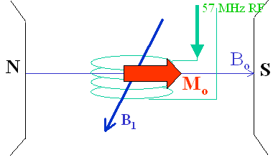

Это то же самое, что и перемещение катушки вокруг вращающейся системы координат с частотой Лармора. В магнитном резонансе магнитное поле, создаваемое катушкой, пропускающей переменный ток с частотой Лармора, называется магнитным полем B 1. Когда переменный ток через катушку включается и выключается, он создает импульсное магнитное поле B 1 вдоль оси X'.

Спины реагируют на этот импульс таким образом, что вызывают вращение вектора чистой намагниченности вокруг направления приложенного поля B 1. Угол вращения зависит от продолжительности действия поля τ и его величины B 1 .

θ = 2π γ τ B 1 .

В наших примерах предполагается, что τ намного меньше T 1 и T 2 .

90 o — это импульс, который поворачивает вектор намагниченности по часовой стрелке на 90 градусов вокруг оси X'. Импульс 90 o поворачивает равновесную намагниченность вниз к оси Y'. В лабораторной системе отсчета равновесная намагниченность спиралевидно опускается вокруг оси Z к плоскости XY. Теперь понятно, почему вращающаяся система отсчета полезна при описании поведения намагниченности в ответ на импульсное магнитное поле.

180 o повернет вектор намагниченности на 180 градусов. Импульс 180 o повернет равновесную намагниченность вниз вдоль оси -Z.

Чистая намагниченность при любой ориентации будет вести себя согласно уравнению вращения. Например, вектор чистой намагниченности вдоль оси Y' окажется вдоль оси -Y', если на него подействует импульс B 1 на 180 o вдоль оси X'.

Вектор суммарной намагниченности между X' и Y' окажется между X' и -Y' после приложения 180-градусного импульса B 1 вдоль оси X'.

**Спиновая релаксация**

Движения в растворе, приводящие к появлению изменяющихся во времени магнитных полей, вызывают спиновую релаксацию.

Изменяющиеся во времени поля с частотой Лармора вызывают переходы между спиновыми состояниями и, следовательно, изменение M Z. На этом экране показано поле зеленого водорода на молекуле воды, вращающееся вокруг внешнего поля B o и магнитного поля синего водорода.

В образце молекул существует распределение частот вращения. Только частоты на частоте Лармора влияют на T 1 . Поскольку частота Лармора пропорциональна B o , T 1 будет, следовательно, изменяться как функция напряженности магнитного поля. В общем случае T 1 обратно пропорциональна плотности молекулярных движений на частоте Лармора.

Распределение частоты вращения зависит от температуры и вязкости раствора. Поэтому T 1 будет изменяться в зависимости от температуры. При частоте Лармора, обозначенной ν o , T 1 (280 K ) < T 1 (340 K). Температура человеческого тела не меняется достаточно сильно, чтобы оказать существенное влияние на T 1 . Однако вязкость существенно меняется от ткани к ткани и влияет на T 1 , как показано на следующем графике молекулярного движения.

Флуктуирующие поля, которые возмущают энергетические уровни спиновых состояний, вызывают расфазировку поперечной намагниченности. Число молекулярных движений, меньших и равных частоте Лармора, обратно пропорционально T 2 .

В целом, время релаксации увеличивается с увеличением B o , поскольку в случайных движениях молекул присутствует меньше частотных компонентов, вызывающих релаксацию .

**ЯМР-СПЕКТРОСКОПИЯ**

### Химический сдвиг

Когда атом находится в магнитном поле, его электроны циркулируют вокруг направления приложенного магнитного поля. Эта циркуляция вызывает небольшое магнитное поле в ядре, которое противодействует внешнему приложенному полю.



Поэтому магнитное поле у ядра (эффективное поле) обычно меньше приложенного поля на долю секунды http://www.cis.rit.edu/htbooks/nmr/images/10-sigma.gif.

В = В о (1-  )

Электронная плотность вокруг каждого ядра в молекуле меняется в зависимости от типов ядер и связей в молекуле. Противоположное поле и, следовательно, эффективное поле в каждом ядре будут меняться. Это называется явлением химического сдвига.

Рассмотрим молекулу метанола. Резонансная частота двух типов ядер в этом примере отличается. Эта разница будет зависеть от силы магнитного поля, B o , используемого для проведения ЯМР-спектроскопии.

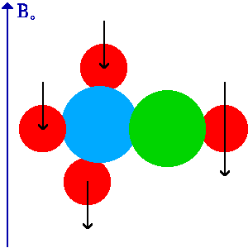

Чем больше значение B o , тем больше разница частот. Это соотношение может затруднить сравнение спектров ЯМР, полученных на спектрометрах, работающих при разной напряженности поля. Термин «химический сдвиг» был разработан, чтобы обойти эту проблему.

Химический сдвиг ядра — это разница между резонансной частотой ядра и стандарта относительно стандарта. Эта величина указывается в ppm и обозначается символом дельта, http://www.cis.rit.edu/htbooks/nmr/images/10-delta.gif.

 = (  -  ССЫЛКА ) x10 6 /  ССЫЛКА

В спектроскопии ЯМР таким стандартом часто является тетраметилсилан , Si( CH 3 ) 4 , сокращенно TMS. Химический сдвиг является очень точной метрикой химического окружения вокруг ядра. Например, химический сдвиг водорода CH2 рядом с Cl будет отличаться от такового у CH 3 рядом с тем же Cl. Поэтому сложно дать подробный список химических сдвигов в ограниченном пространстве. Окно анимации отображает диаграмму выбранных химических сдвигов водорода чистых жидкостей и некоторых газов.

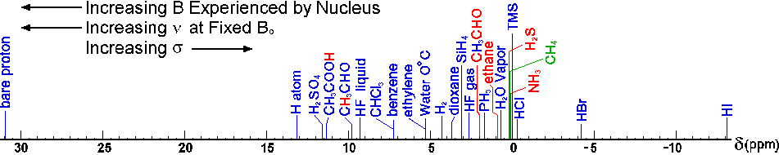

Величина экранирования зависит от атома. Например, химические сдвиги углерода-13 намного больше, чем химические сдвиги водорода-1. В следующих таблицах представлены выбранные химические сдвиги соединений, содержащих фтор-19. Все эти сдвиги относятся к голому ядру.

Химические сдвиги фтора-19[http://www.cis.rit.edu/htbooks/nmr/images/ref.gif](http://www.cis.rit.edu/htbooks/nmr/refs/ref-05.htm)

|  |  |
| --- | --- |
| **Фтор-19  Окружающая среда** | **химического сдвига  (ppm)** |
| УФ 6 | -540 |
| ФНО | -269 |
| Ф 2 | -210 |
| голое ядро | 0 |
| С( CF3 ) 4 | 284 |
| CF3 (COOH ) | 297 |
| фторбензол | 333 |
| Ф- | 338 |
| БФ 3 | 345 |
| ВЧ | 415 |

### Спин-спиновая связь

Ядра, испытывающие одинаковое химическое окружение или химический сдвиг, называются эквивалентными. Те ядра, которые испытывают разное окружение или имеют разные химические сдвиги, являются неэквивалентными. Ядра, которые находятся близко друг к другу, оказывают влияние на эффективное магнитное поле друг друга. Этот эффект проявляется в спектре ЯМР, когда ядра неэквивалентны. Если расстояние между неэквивалентными ядрами меньше или равно трем длинам связей, этот эффект наблюдается. Этот эффект называется спин-спиновой связью или J-связью.

Рассмотрим следующий пример. В молекуле есть два ядра, А и В, на расстоянии трех связей друг от друга.

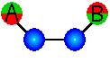

Спин каждого ядра может быть либо выровнен с внешним полем, так что поля будут NSNS, что называется спином вверх http://www.cis.rit.edu/htbooks/nmr/images/12-up.gif, либо противоположен внешнему полю, так что поля будут NNSS, что называется спином вниз http://www.cis.rit.edu/htbooks/nmr/images/12-down.gif. Магнитное поле в ядре A будет либо больше B o , либо меньше B o на постоянную величину из-за влияния ядра B.

Всего существует четыре возможных конфигурации для двух ядер в магнитном поле. Расположив эти конфигурации в порядке возрастания энергии, получим следующую компоновку.

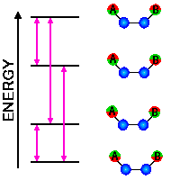

Вертикальные линии на этой диаграмме представляют собой разрешенные переходы между уровнями энергии. В ЯМР разрешенный переход — это переход, при котором спин одного ядра изменяется со спина вверх http://www.cis.rit.edu/htbooks/nmr/images/12-up.gifна спин вниз http://www.cis.rit.edu/htbooks/nmr/images/12-down.gifили со спина вниз http://www.cis.rit.edu/htbooks/nmr/images/12-down.gifна спин вверх http://www.cis.rit.edu/htbooks/nmr/images/12-up.gif. Поглощения энергии, при которых два или более ядер изменяют спин одновременно, не разрешены. Существуют две частоты поглощения для ядра A и две для ядра B, представленные вертикальными линиями между уровнями энергии на этой диаграмме.

Спектр ЯМР для ядер A и B отражает расщепление, наблюдаемое на диаграмме энергетических уровней. Линия поглощения A расщепляется на 2 линии поглощения с центром на http://www.cis.rit.edu/htbooks/nmr/images/10-delta.gifA , а линия поглощения B расщепляется на 2 линии с центром на http://www.cis.rit.edu/htbooks/nmr/images/10-delta.gifB. Расстояние между двумя расщепленными линиями поглощения называется константой связи J или константой спин-спинового расщепления и является мерой магнитного взаимодействия между двумя ядрами.

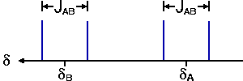

Сложность картины расщепления в спектре возрастает по мере увеличения числа ядер В.

### 

### Сигнал ЯМР во временной области

Образец ЯМР может содержать много различных компонентов намагниченности, каждый со своей собственной частотой Лармора. Эти компоненты намагниченности связаны с конфигурациями ядерных спинов, соединенных разрешенной линией перехода на диаграмме энергетических уровней. На основе числа разрешенных поглощений из-за химических сдвигов и спин-спиновых связей различных ядер в молекуле спектр ЯМР может содержать много различных частотных линий.

В импульсной ЯМР-спектроскопии сигнал обнаруживается после того, как эти векторы намагниченности поворачиваются в плоскость XY. Как только вектор намагниченности оказывается в плоскости XY, он вращается вокруг направления поля Bo, оси +Z. Поскольку поперечная намагниченность вращается вокруг оси Z, она будет индуцировать ток в катушке провода, расположенной вокруг оси X.

http://www.cis.rit.edu/htbooks/nmr/chap-3/images/x-c-rf.gifhttp://www.cis.rit.edu/htbooks/nmr/chap-3/images/y-lab.gif

График зависимости тока от времени дает синусоидальную волну.

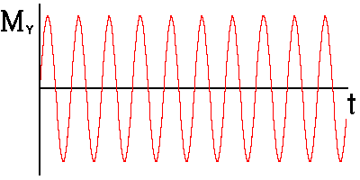

Эта волна, конечно, затухнет с постоянной времени T2* из-за расфазировки спиновых пакетов. Этот сигнал называется распадом свободной индукции (ССИ).

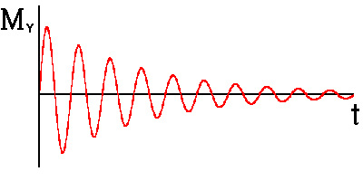

### 

### Условие +/- частоты

Векторы поперечной намагниченности, вращающиеся быстрее вращающейся системы отсчета, называются вращающимися с положительной частотой относительно вращающейся системы отсчета (+n). Векторы, вращающиеся медленнее вращающейся системы отсчета, называются вращающимися с отрицательной частотой относительно вращающейся системы отсчета (-n).

Здесь стоит отметить, что в большинстве спектров ЯМР резонансная частота ядра, а также магнитное поле, испытываемое ядром, и химический сдвиг ядра увеличиваются справа налево. Графики частот, используемые в этой гипертекстовой книге для описания преобразований Фурье, будут использовать более традиционную математическую ось частоты, увеличивающуюся слева направо.

**ПОСЛЕДОВАТЕЛЬНОСТИ ИМПУЛЬСОВ**

### Введение

Вы увидели, как сигнал временной области может быть преобразован в сигнал частотной области. В этой главе вы узнаете несколько способов создания сигнала временной области. Здесь представлены три метода, но существует бесконечное количество возможностей. Эти методы называются импульсными последовательностями. Импульсная последовательность — это набор РЧ-импульсов, применяемых к образцу для получения определенной формы сигнала ЯМР.

### Последовательность 90-FID

В последовательности импульсов 90-FID чистая намагниченность поворачивается вниз в плоскость X'Y' с импульсом 90°. Вектор чистой намагниченности начинает прецессировать вокруг оси +Z. Величина вектора также затухает со временем.

http://www.cis.rit.edu/htbooks/nmr/chap-3/images/x-p-b1.gif

Временная диаграмма — это многоосевой график некоторого аспекта последовательности импульсов в зависимости от времени. Временная диаграмма для последовательности импульсов 90°-FID имеет график зависимости энергии RF от времени и еще один для сигнала от времени.

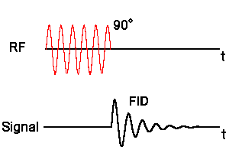

Когда эта последовательность повторяется, например, когда необходимо улучшение отношения сигнал/шум, амплитуда сигнала после преобразования Фурье (S) будет зависеть от T 1 и времени между повторениями, называемого временем повторения (TR), последовательности. В уравнении сигнала ниже k является константой пропорциональности и http://www.cis.rit.edu/htbooks/nmr/images/10-rho.gifпредставляет собой плотность спинов в образце.

S = k http://www.cis.rit.edu/htbooks/nmr/images/10-rho.gif( 1 - e-TR/T 1 )

### Последовательность спин-эхо

Другая часто используемая импульсная последовательность — это импульсная последовательность спин-эхо. Здесь сначала к спиновой системе применяется импульс 90°. Импульс 90° поворачивает намагниченность вниз в плоскость X'Y'. Поперечная намагниченность начинает дефазироваться.

http://www.cis.rit.edu/htbooks/nmr/chap-3/images/x-prime.gifhttp://www.cis.rit.edu/htbooks/nmr/chap-3/images/y-prime.gif

В какой-то момент времени после импульса 90° подается импульс 180°. Этот импульс поворачивает намагниченность на 180° вокруг оси X'. Импульс 180° заставляет намагниченность по крайней мере частично перефазироваться и производить сигнал, называемый эхом.

http://www.cis.rit.edu/htbooks/nmr/chap-3/images/x-prime.gifhttp://www.cis.rit.edu/htbooks/nmr/chap-3/images/y-prime.gif

Временная диаграмма показывает относительное положение двух радиочастотных импульсов и сигнала.

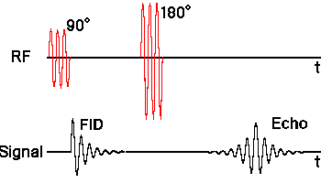

Уравнение сигнала для повторяющейся последовательности спинового эха как функции времени повторения, TR, и времени эха (TE), определяемого как время между 90-градусным импульсом и максимальной амплитудой в эхе, имеет вид

S = k http://www.cis.rit.edu/htbooks/nmr/images/10-rho.gif( 1 - e-TR/T 1 ) e-TE/T2

**ОБОРУДОВАНИЕ ЯМР**

### Обзор оборудования

Графическое окно отображает схематическое изображение основных систем спектрометра ядерного магнитного резонанса и несколько основных взаимосвязей. Этот обзор кратко описывает функцию каждого компонента.

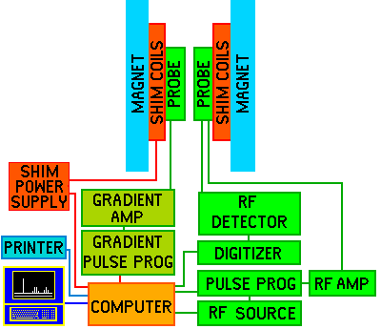

Магнит создает поле Bo, необходимое для экспериментов ЯМР. Непосредственно внутри отверстия магнита находятся регулировочные катушки для гомогенизации поля Bo. Внутри регулировочных катушек находится зонд. Зонд содержит РЧ-катушки для создания магнитного поля B1, необходимого для поворота спинов на 90o или 180o. РЧ-катушка также обнаруживает сигнал от спинов внутри образца. Образец располагается внутри РЧ-катушки зонда. Некоторые зонды также содержат набор градиентных катушек. Эти катушки создают градиент в Bo вдоль осей X, Y или Z. Градиентные катушки используются для повышения однородности магнита.

Сердцем спектрометра является компьютер. Он управляет всеми компонентами спектрометра. Радиочастотные компоненты, находящиеся под управлением компьютера, — это источник радиочастот и программатор импульсов. Источник вырабатывает синусоидальную волну нужной частоты. Программатор импульсов задает ширину, а в некоторых случаях и форму радиочастотных импульсов. Радиочастотный усилитель увеличивает мощность импульсов от милливатт до десятков ватт. Компьютер также управляет программой градиентных импульсов, которая задает форму и амплитуду магнитных полей. Градиентный усилитель увеличивает мощность градиента до уровня, достаточного для управления градиентными катушками.

Оператор спектрометра вводит данные в компьютер через консольный терминал с помощью мыши и клавиатуры, а также имеет отдельный интерфейс для выполнения некоторых более рутинных процедур на спектрометре. Последовательность импульсов выбирается и настраивается с консольного терминала. Оператор может видеть спектры на видеодисплее, расположенном на консоли, и может делать печатные копии спектров с помощью принтера.

### Магнит

Магнит ЯМР, возможно, является самой важной частью спектрометра ЯМР. Магнит ЯМР является одним из самых дорогих компонентов системы спектрометра ядерного магнитного резонанса. Технология магнитов ЯМР значительно развилась с момента разработки ЯМР. Ранние магниты ЯМР представляли собой постоянные магниты с железным сердечником или электромагниты, создающие магнитные поля менее 1,5 Тл. Сегодня большинство магнитов ЯМР являются сверхпроводящими. Сверхпроводящие магниты ЯМР имеют напряженность поля приблизительно от 6 до 23,5 Тл.

Магнит представляет собой постоянный магнит, изготовленный из нескольких сегментов неодимового бора и железа. Этот материал используется, поскольку его очень высокое отношение напряженности поля к массе позволяет достичь желаемой плотности потока в небольшом компактном корпусе. Поскольку поток должен быть чрезвычайно равномерным по всему воздушному зазору, конструкция магнита сложна. Магнит изготовлен из нескольких сегментов, соединенных вместе для формирования базовой сборки. В дополнение к магнитному материалу, в магнит вставлена кассета SHIM, которая содержит 48 катушек провода, расположенных в центре магнита между полюсными наконечниками. Эти катушки используются в качестве небольших электромагнитов, сила и полярность которых могут контролироваться путем изменения тока через них, чтобы улучшить однородность общего поля сборки магнита. Этот процесс регулировки называется «шиммированием».

Процедура ручной регулировки, выполняемая при первоначальной установке, механически выравнивает поверхности полюсных наконечников магнита в оптимальное положение. Эта операция выполняется путем регулировки пар регулировочных винтов на внешних концах корпуса магнита. Эта операция требуется только после транспортировки или перемещения магнита, что может подвергнуть его грубому движению.

Перед сборкой на заводе-изготовителе измеряется абсолютная напряженность поля каждого отдельного сегмента магнита. Затем компьютерный анализ этих данных определяет наилучшее размещение каждого сегмента в окончательной сборке для достижения постоянного, однородного поля для собранного магнита. Затем сегменты собираются вместе, образуя окончательную конструкцию магнита.

Сборка помещается в коробку из мягкого железа, которая ограничивает магнитный поток и не позволяет магнитному полю снаружи корпуса магнита превышать значение всего лишь в 1 гаусс. Что еще более важно, железная коробка увеличивает напряженность поля в центре магнита, подталкивая поток к центру, процесс, называемый «конденсацией поля».

Поскольку температура магнита и образца должна так жестко контролироваться для достижения желаемой точности измерения, набор термисторов устанавливается в различных точках магнита для измерения температуры магнита. Блок управления нагревателем получает информацию об измерении температуры от термисторов и регулирует ток для нескольких резистивных нагревательных полос, прикрепленных к внешней стороне сборки магнита. Аналогично, набор термисторов прикреплен в различных точках к оболочке магнита. Контроллер нагревателя использует сигналы термисторов в качестве входов для контура управления, который, в свою очередь, управляет током для нагревателей, прикрепленных к оболочке. Полная сборка магнита показана ниже.

Функции управления для этих двух температурных ПИД-контуров выполняются контроллером нагревателя. Температура крышки поддерживается на более низком уровне, чем температура самого магнита. Программное обеспечение, которое выполняет алгоритмы управления, поставляемое с основным системным программным обеспечением, показано как нагреватель в лабораторной MRS.



### Катушки шима

Целью шиммирующих катушек на спектрометре является исправление незначительных пространственных неоднородностей в магнитном поле Bo. Эти неоднородности могут быть вызваны конструкцией магнита, материалами в зонде, изменениями в толщине трубки образца, проницаемостью образца и ферромагнитными материалами вокруг магнита. шиммирующая катушка предназначена для создания небольшого магнитного поля, которое будет противодействовать и нейтрализовать неоднородность в магнитном поле Bo. Поскольку эти изменения могут существовать в различных функциональных формах (линейная, параболическая и т. д.), необходимы шиммирующие катушки, которые могут создавать различные противоположные поля. Некоторые из функциональных форм перечислены в таблице ниже.

Функциональные формы шиберной катушки

|  |  |
| --- | --- |
| Прокладка | Функция |
| Я 0 | http://www.cis.rit.edu/htbooks/nmr/chap-7/images/z0.gif |
| Я 1 | http://www.cis.rit.edu/htbooks/nmr/chap-7/images/z.gif |
| Z2​ | http://www.cis.rit.edu/htbooks/nmr/chap-7/images/z2.gif |
| Я 3 | http://www.cis.rit.edu/htbooks/nmr/chap-7/images/z3.gif |
| XZ | http://www.cis.rit.edu/htbooks/nmr/chap-7/images/xz.gif |
| Х 2 Y 2 | http://www.cis.rit.edu/htbooks/nmr/chap-7/images/y2x2.gif |

Пропуская соответствующее количество тока через каждую катушку, можно получить однородное магнитное поле B o. Оптимальные настройки тока шиммирования находятся либо путем минимизации ширины линии, либо путем максимизации размера FID. На большинстве спектрометров шиммирующие катушки управляются компьютером. Задача компьютерного алгоритма — найти наилучшее значение шиммирования путем максимизации сигнала блокировки.

### Зонд для отбора проб

Зонд образца — это название той части спектрометра, которая принимает образец, посылает в образец радиочастотную энергию и обнаруживает сигнал, исходящий от образца. Он содержит радиочастотную катушку. Радиочастотная катушка

### РЧ катушки

Катушки RF создают поле B1, которое вращает чистую намагниченность в последовательности импульсов. Они также обнаруживают поперечную намагниченность, когда она прецессирует в плоскости XY. Большинство катушек RF на спектрометрах ЯМР имеют конструкцию седловидной катушки и действуют как передатчик поля B1 и приемник энергии RF от образца.

Каждая из этих РЧ-катушек должна резонировать, то есть эффективно запасать энергию на ларморовской частоте ядра, исследуемого ЯМР-спектрометром. Все ЯМР-катушки состоят из индуктора или индуктивных элементов и набора емкостных элементов. Резонансная частота http://www.cis.rit.edu/htbooks/nmr/images/10-nu.gifРЧ-катушки определяется индуктивностью (L) и емкостью (C) цепи индуктор-конденсатор.

http://www.cis.rit.edu/htbooks/nmr/chap-7/images/coil-eq.gif

РЧ-катушки, используемые в ЯМР-спектрометрах, необходимо настраивать для конкретного изучаемого образца. РЧ-катушка имеет полосу пропускания или определенный диапазон частот, на которых она резонирует. Когда вы помещаете образец в РЧ-катушку, проводимость и диэлектрическая проницаемость образца влияют на резонансную частоту. Если эта частота отличается от резонансной частоты изучаемого вами ядра, катушка не будет эффективно устанавливать поле B1 и эффективно обнаруживать сигнал от образца. Вы будете вращать чистую намагниченность на угол менее 90 градусов, когда вы думаете, что вращаетесь на 90 градусов. Это приведет к меньшей поперечной намагниченности и меньшему сигналу. Кроме того, поскольку катушка не будет эффективно обнаруживать сигнал, ваше отношение сигнал/шум будет плохим.

Поле B1 катушки RF должно быть перпендикулярно магнитному полю Bo. Другим требованием к катушке RF в спектрометре ЯМР является то, что поле B1 должно быть однородным по объему вашего образца. Если это не так, вы будете вращать спины путем распределения углов вращения и получите странные спектры.

### Квадратурный детектор

Квадратурный детектор — это устройство, которое отделяет сигналы Mx' и My' от сигнала с РЧ-катушки. По этой причине его можно рассматривать как преобразователь лабораторного сигнала во вращающуюся систему отсчета. Сердцем квадратурного детектора является устройство, называемое дважды сбалансированным смесителем. Дважды сбалансированный смеситель имеет два входа и один выход. Если входные сигналы — это Cos(A) и Cos(B), выход будет равен 1/2 Cos(A+B) и 1/2 Cos(AB). По этой причине устройство часто называют детектором произведения, поскольку произведение Cos(A) и Cos(B) является выходом.

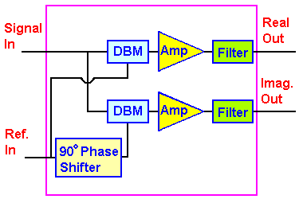

Квадратурный детектор обычно содержит два дважды сбалансированных смесителя, два фильтра, два усилителя и 90o фазовращатель. На устройстве есть два входа и два выхода. Частота http://www.cis.rit.edu/htbooks/nmr/images/10-nu.gifи http://www.cis.rit.edu/htbooks/nmr/images/10-nu.gifo вводятся , а компоненты MX' и MY' поперечной намагниченности выходят. Есть некоторые потенциальные проблемы, которые могут возникнуть с этим устройством, которые могут вызвать артефакты в спектре. Один из них называется артефактом смещения постоянного тока, а другой называется артефактом квадратуры.

### Цифровая фильтрация

Многие новые спектрометры используют комбинацию избыточной выборки, цифровой фильтрации и децимации для устранения артефакта зацикливания. Избыточная выборка создает большую спектральную или развертку ширины, но генерирует слишком много данных для удобного хранения. Цифровая фильтрация устраняет высокочастотные компоненты из данных, а децимация уменьшает размер набора данных. Следующая блок-схема суммирует эффекты трех шагов, показывая результат выполнения FT после каждого шага.

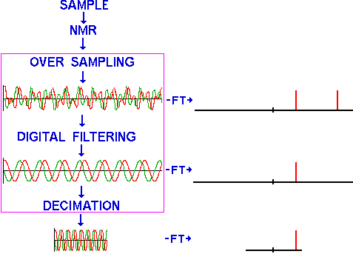

Давайте более подробно рассмотрим избыточную выборку, цифровую фильтрацию и прореживание, чтобы увидеть, как эту комбинацию шагов можно использовать для уменьшения проблемы зацикливания.

Передискретизация — это оцифровка сигнала временной области на частоте, намного большей, чем необходимо для записи желаемой спектральной ширины. Например, если частота дискретизации fs увеличивается в 10 раз, ширина развертки будет в 10 раз больше, что исключает циклический переход. К сожалению, оцифровка на скорости в 10 раз больше также увеличивает объем необработанных данных в 10 раз, тем самым увеличивая требования к хранению и время обработки.

Фильтрация — это удаление выбранной полосы частот из сигнала. В качестве примера фильтрации рассмотрим следующий сигнал в частотной области. Частоты выше fo можно удалить из этого сигнала в частотной области, умножив сигнал на эту прямоугольную функцию. В ЯМР этот шаг был бы эквивалентен взятию спектра большой ширины развертки и установке нулевой интенсивности тех спектральных частот, которые находятся дальше некоторого расстояния от центра спектра.

Цифровая фильтрация — это удаление этих частот с использованием сигнала временной области. Вспомним из [Главы 5](http://www.cis.rit.edu/htbooks/nmr/chap-5/chap-5.htm#5.7) , что если две функции умножаются в одной области ( т. е. частоте), мы должны свернуть FT двух функций вместе в другой области (т. е. времени). Чтобы отфильтровать частоты выше fo из сигнала временной области, сигнал должен быть свернут с преобразованием Фурье прямоугольной функции, функцией sinc . Этот процесс исключает частоты выше fo из сигнала временной области. Преобразование Фурье результирующего сигнала временной области дает сигнал частотной области без более высоких частот. В ЯМР этот шаг удалит спектральные компоненты с частотами больше + fo и меньше - fo .

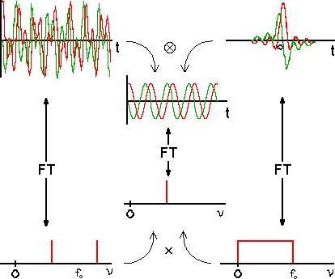

Прореживание — это удаление точек данных из набора данных. Коэффициент прореживания 4/5 означает, что 4 из каждых 5 точек данных удаляются или каждая пятая точка данных сохраняется. Прореживание данных, подвергнутых цифровой фильтрации, с последующим преобразованием Фурье, уменьшит набор данных в пять раз.

Для реализации этой процедуры используются высокоскоростные дигитайзеры, способные производить оцифровку на частоте 2 МГц, и специализированные высокоскоростные интегральные схемы, способные выполнять свертку данных во временной области по мере их записи.